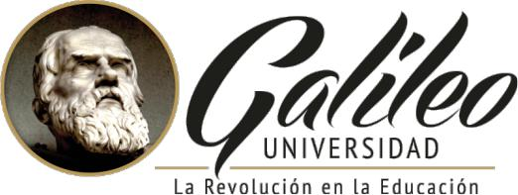 UNIVERSIDAD GALILEO

ECONOMÍA I

DBA Myriam de González

Nombres: Erinson Borrayo Carné: 16004336_Fecha: 25/01/2021

1. **Cuál es la diferencia entre un producto de consumo y de inversión para la economía**  
   Un producto de consumo lo hace para satisfacer directamente, de inversión no, tiene que sufrir algun proceso para que este puede generar satisfacción al cliente.
2. **Nombre dos tipos de productos para el marketing y explique uno**  
   Bienes y servicios: El bien es para quedarselo mientras dure y el servicio es para uso por algun tiempo determinado. Por ejemplo una casa es un bien, siempre que la cuidemos estara, el servicio de agua no, sino pagamos puede que nos corten la luz.  
   Tangible e intangible: tangible es cuando se puede tocar o ver fisicamente, intangible solo sabemos que lo tenemos pero no lo podemos ver ni tocar.
3. **¿Qué tipos de procesos productivos existen?, explique y dé un ejemplo de un tipo**  
   - Producción en serie, son cuando se hace el mismo producto pero con caracteristicas casi iguales  
   - Producción bajo pedido, es cuando alguien manda hacer algo a sus gustos y que rara vez se usara para satisfacer a más de 1 cliente. Por ejemplo, cuando mando hacer una taza con mi nombre, rara vez alguien más va a mandar hacer una taza con mi nombre.